УТВЕРЖДЕНА
распоряжением
администрации города
от ____________ № _________

СХЕМА
расположения земельного участка на кадастровом
плане территории

Условный номер земельного участка
Площадь земельного участка 26 кв. м
Обозначение характерных точек границ | Координаты, м
 | X | Y
1 | 632128,40 | 93911,94
2 | 632131,26 | 93914,06
3 | 632126,83 | 93919,94
4 | 632126,71 | 93920,10
5 | 632124,03 | 93918,03
1 | 632128,40 | 93911,94
Система координат: МСК 167 (зона 4)
Кадастровый квартал: 24:50:0100266
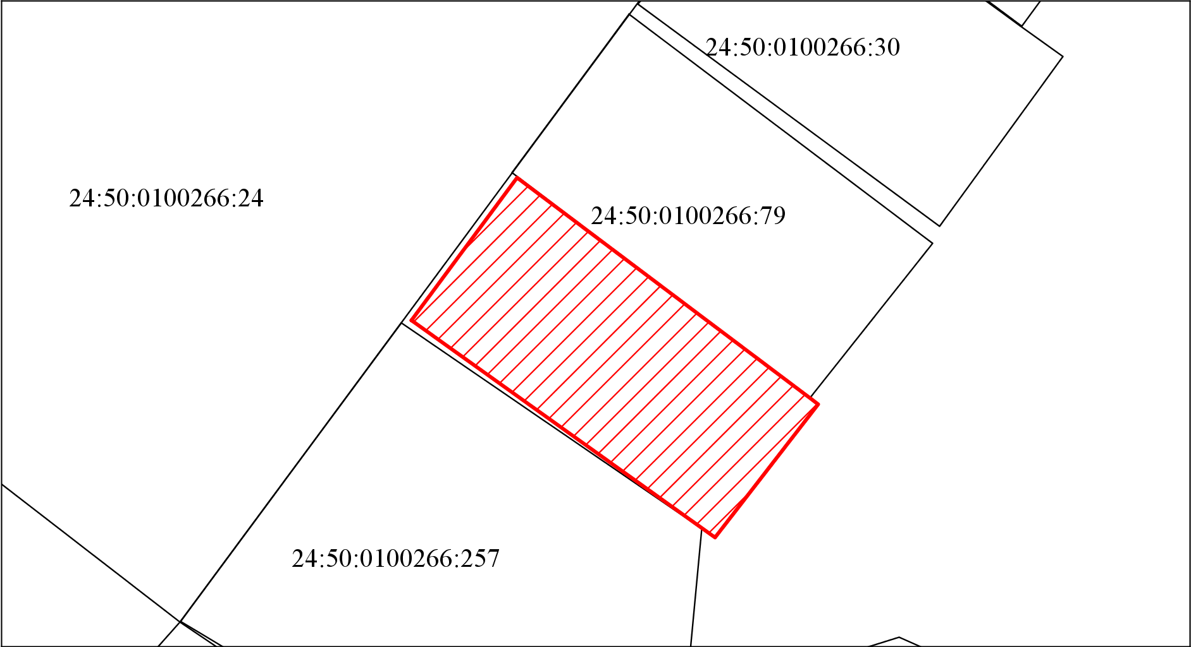

Масштаб 1:150

Условные обозначения:
– испрашиваемый земельный участок.

